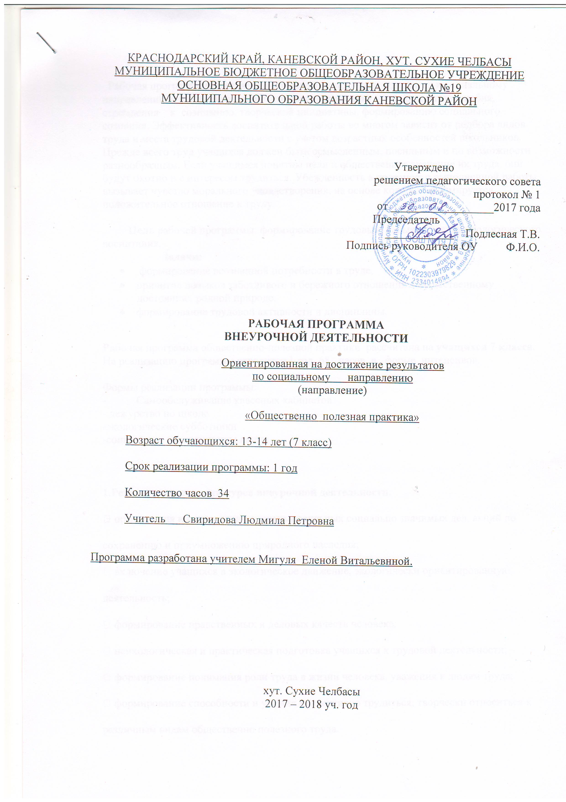

Рабочая программа общественно-полезной практики относится к социальному направлению и нацелена на необходимость воспитания у учащихся трудолюбия, стремления к созиданию, творческой инициативы, формированию социального сознания. Эффективность воспитательной работы во многом зависит от подбора видов труда и места трудовой деятельности с учетом возрастных особенностей школьников. Прежде всего труд учащихся должен быть осмысленным, посильным и по возможности разнообразным. Если учащимся понятны цели и общественное значение их труда, они будут охотно и с интересом трудиться. Убежденность в полезности выполненной работы вызывает чувство морального удовлетворения, на основе которого формируется положительное отношение к труду.

Цель рабочей программы: формирование трудовых навыков, основ экологического воспитания.

Задачи:
- формирование осознанной потребности в труде,
- привитие навыков заботливого и бережного отношения к общественному достоянию, родной природе.
- формирование трудовой активности и дисциплины.

Рабочая программа общественно-полезнойпрактики рассчитана на учащихся 7 класса. На реализацию программы отводится 1 год, 68 часов в форме интенсивов.

Формы реализации программы:
- Самообслуживание классных кабинетов
- дежурство по школе
-экологические субботники
-социальные экологические акции

1.Результаты освоения курса внеурочной деятельности.
• организация и претворение в жизнь посильных социально значимых дел, акций по
сохранению и приумножению природного наследия;
• включение учащихся в экологическое движение, экологически ориентированную
деятельность;
• формирование нравственных и деловых качеств человека;
• психологическая и практическая подготовка учащихся к трудовой деятельности;
• формирование понимания роли труда в жизни человека, уважения к людям труда;
• формирование способности и умения коллективно трудиться, творчески относиться к
различным видам общественно полезного труда.

Результаты первого уровня в данном виде деятельности будут достигаться через форму социальной пробы (инициативное участие ребенка в социально значимых делах, организованных взрослыми).
Результаты второго уровня получение школьником опыта переживания и позитивного отношения к базовым ценностям общества, ценностного отношения к социальной реальности в целом.
Результаты третьего уровня получение школьником опыта самостоятельного общественного действия.

Формирование УДД.
Личностные УУД обеспечивают ценностно-смысловую ориентацию учащихся:
− самоопределение - личностное, профессиональное, жизненное самоопределение;
Регулятивные УУД обеспечивают организацию учащимся своей трудовой деятельности.
− планирование - определение последовательности промежуточных целей с учетом конечного результата; составление плана и последовательности действий; − прогнозирование – предвосхищение результата и уровня усвоения; его временных характеристик; − контроль в форме сличения способа действия и его результата с заданным эталоном с целью обнаружения отклонений от него; − коррекция – внесение необходимых дополнений и корректив в деятельность. − оценка – выделение и осознание учащимся того, что сделано; − саморегуляция как способность к мобилизации сил и энергии; способность к волевому усилию – выбору в ситуации мотивационного конфликта и к преодолению препятствий.
Коммуникативные УУД обеспечивают социальную компетентность и учет позиции других людей, партнера по общению или деятельности, участвовать в коллективном обсуждении проблем; интегрироваться в группу сверстников и строить продуктивное взаимодействие и сотрудничество со сверстниками и взрослыми.
2.Содержание курса(68 часов в форме интенсива)
Программа курса внеурочной деятельности реализуется в рамках социального направления внеурочной деятельности. Программа рассчитана на учащихся 6 класса.
1. Самообслуживание классных кабинетов- 36 часов
2. Дежурство по школе – 10 часов
3.Экологические субботники- 12 часов
4. Социальные экологические акции-9часов
5.Творческие мастерские -7 часов

Итого 68 часов

3. Тематическое планирование

№ | Содержание  (разделы, темы) | Кол-во  часов | Дата |  | Оборудование | Основные виды учебной деятельности (УУД)
№ | Содержание  (разделы, темы) | Кол-во  часов | план | факт | Оборудование | Основные виды учебной деятельности (УУД)
1 | Самообслуживание классных кабинетов | 36ч  4 часа в месяц | Интенсив, по графику дежурства в классе |  | Швабра, тряпка, ведро | Личностные УУД обеспечивают ценностно-смысловую ориентацию учащихся:   самоопределение - личностное, профессиональное, жизненное самоопределение  Регулятивные УУД обеспечивают организацию учащимся своей трудовой деятельности.   планирование - определение последовательности промежуточных целей с учетом конечного результата; составление плана и последовательности действий;
2 | Дежурство по школе | 10 ч | Интенсив, по графику дежурства в школе
3 | Экологические субботники | 12ч | Интенсив по плану школы |  | с/х инвентарь
4  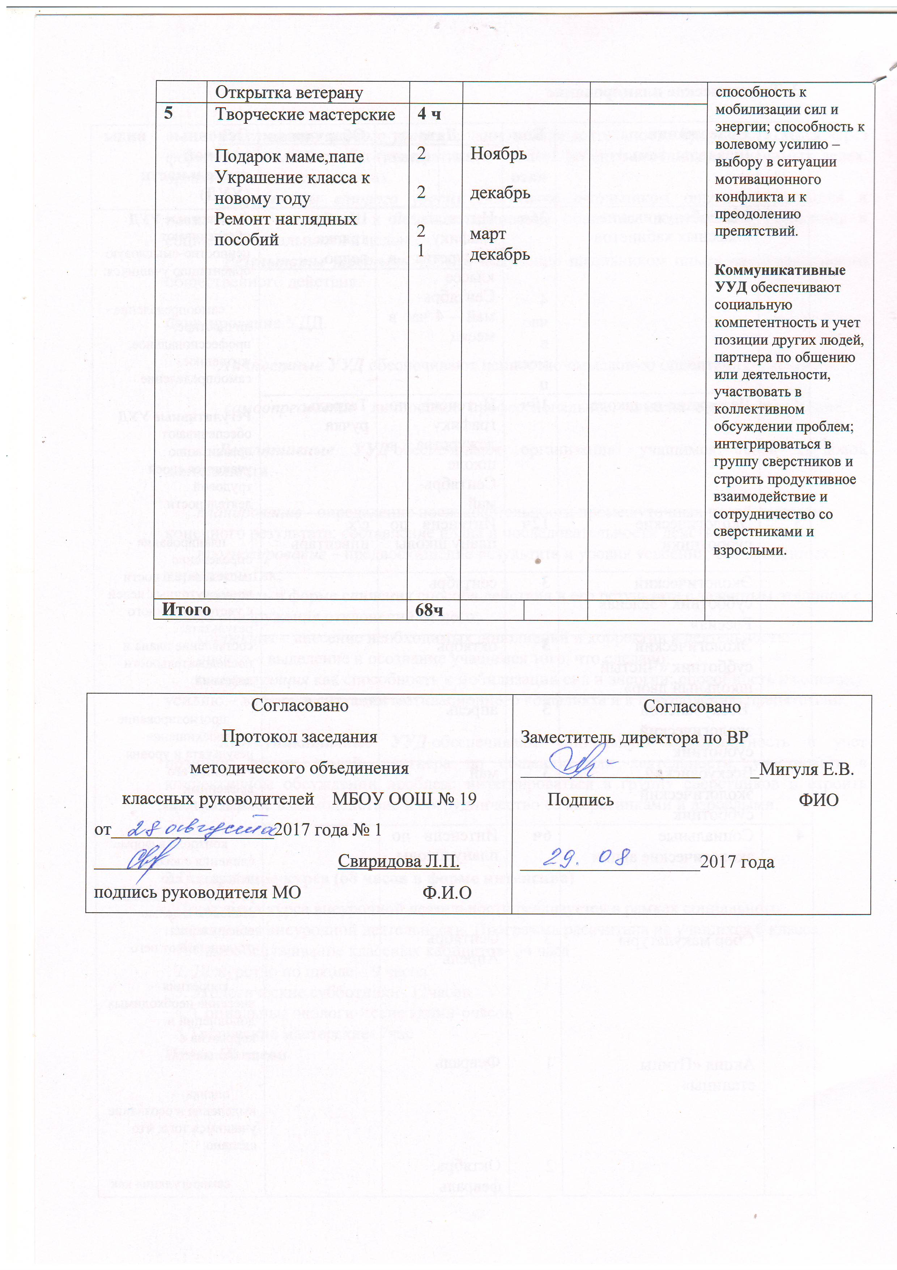  5 | Социальные экологические акции  Сбор макулатуры  Акция «Птицы станицы» | 6 ч  3  1  2 | Интенсив по плану школы  Сентябрь  Апрель  Февраль  Октябрь,  Февраль

